Департамент образования Ивановской области
Областное государственное бюджетное профессиональное образовательное учреждение
Ивановский колледж пищевой промышленности

ПУБЛИЧНЫЙ ДОКЛАД

директора ОГБПОУ ИКПП
Гречина Н.А.

2019-2020 учебный год

ПУБЛИЧНЫЙ ДОКЛАД
директора ОГБПОУ
Ивановского колледжа пищевой промышленности
2019-2020 учебный год

1. Общая характеристика учреждения

ОГБПОУ ИКПП
г. Иваново, Полевой проезд, дом 4
телефон/факс 23-45-24
e-mail: prof.l.3@mail.ru:
сайт: ikpp37.ru

Лицензия на осуществление образовательной деятельности - серия 37Л01 №0000847 от 20.04.2015.

Свидетельство о государственной аккредитации - серия 37А01 № 0000507 от 03.06.2015, срок действия до 26.06.2020.

Учредитель ОГБПОУ ИКПП – Департамент образования Ивановской области, начальник Департамента образования - Антонова Ольга Генриховна.

Директор ОГБПОУ ИКПП – Гречин Николай Александрович.

Согласно лицензии на правоведения образовательной деятельности колледж ведет подготовку по следующим образовательным программам среднего профессионального образования:
- на базе основного общего образования:

Профессии:
- Пекарь;
- Повар, кондитер;
- Парикмахер:
- Официант, бармен:
Специальности:
- Технология молока и молочных продуктов;
- Технология парикмахерского искусства
- Технология хлеба, кондитерских и макаронных изделий;

Форма обучения согласно Уставу – очная.

Прием в образовательное учреждение ведется без вступительных испытаний, кроме специальности Технология парикмахерского искусства.
2. Условия обучения
Режим работы.
Учебный год в колледже начинается с 1 сентября. Учебные занятия проводятся по расписанию, составленному в соответствии с государственными стандартами СПО, санитарными нормами и правилами.
Режим работы первой смены с 8-00 до 14.00, второй с 10-00 до 17-30. Продолжительность урока 45 минут, длительность перемены 10 минут в связи с занятиями в две смены. Обеденный перерыв для обучающихся составляет 50 минут.
Учебно - материальная база.
№ п/п | Профессия специальность | Учебно – материальная база
 | Пекарь | Кабинет № 32 в колледже, учебная пекарня в колледже, кабинеты – учебные комнаты в цехах и подразделениях базовых предприятий.
 | Повар, кондитер | Кабинет № 19 в колледже, кондитерский и кулинарный цеха.
 | Технология хлеба, кондитерских и макаронных изделий | Кабинет № 32 «Технология хлеба, кондитерских и макаронных изделий», учебная пекарня, учебная лаборатория
 | Парикмахер, Технология парикмахерского искусства | Кабинет № 21 в колледже, учебная парикмахерская.
 | Технология молока и молочных продуктов | Кабинет № 19 в колледже, учебная лаборатория по специальности на базовом предприятии и в колледже

Комплексно – методическое оснащение по учебным дисциплинам, специальностям и профессиям составляет 94,4%. В 2019–20 учебном году пополнилась новым оборудованием и инвентарем лаборатория по профессии «Повар, кондитер» учебная пекарня – 347,8 т рублей. Оборудована лаборатория по специальности «Технология молока и молочных продуктов», приобретено оборудование и реактивы для практических и лабораторных работ на сумму 510 т.р. Библиотечный фонд в 2019-2020 учебном году составил 13732 экземпляров. В текущем году приобретено учебников и учебно–методической литературы на сумму 52,5 т. руб. В спортивный зал приобретен инвентарь. Обновлены компьютеры в компьютерном классе.

№ п/п | Компьютерные классы  (включая мобильные компьютерные классы) | Использование  (дисциплины) | Количество  компьютеров
1 | 1 | информатика и ИКТ | 18 все с выходом в Интернет

Дополнительное оборудование
Наименование | Количество | Использование  (дисциплины)
Интерактивный комплекс | 1 | Информатика и ИКТ
Мультимедийный комплекс | 5 | общественные дисциплины  информатика и ИКТ  математика  технология хлебопекарного производства  химия , биология и микробиология, иностранный язык
Компьютеры  в учебных кабинетах и библиотеке (все с выходом в Интернет) | 9 | физика  по профессии «повар, кондитер»  по профессии «парикмахер».  Библиотека,  общественные дисциплины,  технология хлебопекарного производства.  Математика  Технология молока и молочных продуктов
Компьютеры в административной части (все с выходом в Интернет) | 12 | Кабинеты заместителей руководителя, секретарь, бухгалтерия
Преподаватели и мастера производственного обучения активно принимают участие в разработке учебных пособий, методических рекомендаций для проведения практических занятий, практики, проверки уровня сформированности профессиональных компетенций.
Преподаватели и мастера производственного обучения в работе используют мультимедийные лекции, компьютерные презентации, обучающие среды и иное программное обеспечение учебного назначения, что обусловливает рост успеваемости обучающихся, с использованием современных информационных технологий. Особое место отводится проектной деятельности обучающихся в соответствии с Федеральным государственным образовательным стандартом среднего общего образования. В учебном году педагоги освоили проведение занятий, текущего контроля успеваемости обучающихся, промежуточной и государственной итоговой аттестации с использованием дистанционного обучения через платформы на сайте колледжа, проводили онлайн уроки теоретического обучения, учебной практики с предоставлением фото - отчетов.
Наличие базы для прохождения практических занятий.
Для прохождения учебной и производственной практик, проведение практических и лабораторных работ в колледже имеется 3 учебных лаборатории, 1 учебно-производственная мастерская (парикмахерская), учебная пекарня, оснащенность которых в среднем составляет 91,1 %.
В настоящий момент в образовательном учреждении обучаются 347 человека по различным профессиям и специальностям. Если контингент обучающихся посмотреть в разрезе профессий, специальностей и курсов, то получим следующую таблицу.
№ п/п | Название  профессии | Количество  обучающихся
№ п/п | Название  профессии | 1 курс | 2 курс | 3 курс | 4курс | итого
1 | Пекарь | 26 | 26 | 25 |  | 77
2 | Повар, кондитер | 40 | 40 | 20 |  | 100
3 | Технология хлеба, кондитерских и макаронных изделий |  | 26 | 26 | 20 | 72
4 | Технология молока и молочных продуктов | 23 |  | 20 | 15 | 58
5 | Парикмахер | 20 |  |  |  | 20
6 | Официант, бармен | 20 |  |  |  | 20
 | ВСЕГО | 129 | 92 | 91 | 35 | 347

Динамика набора представлена следующей диаграммой
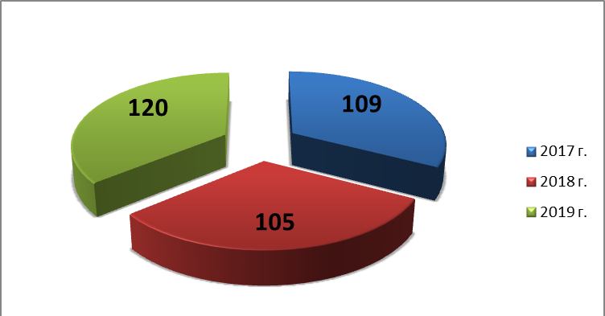

План приема выполняется на 100%.

Общеобразовательную и профессиональную подготовку в колледже ведут 19 преподавателей и мастеров производственного обучения. 9 преподавателей предметов общеобразовательного цикла; 6 – имеют высшую квалификационную категорию, 1- кандидат технических наук;
- 9 мастеров производственного обучения; 6 – аттестованы на высшую квалификационную категорию; 7 – аттестованы и как мастер производственного обучения, и как преподаватель дисциплин профессионального цикла,
- Возрастной состав педагогического коллектива дан в таблице:

До 30 лет | До 40 лет | До 50 лет | старше 50 лет
3 | 5 |  | 11

Образование педагогических работников:
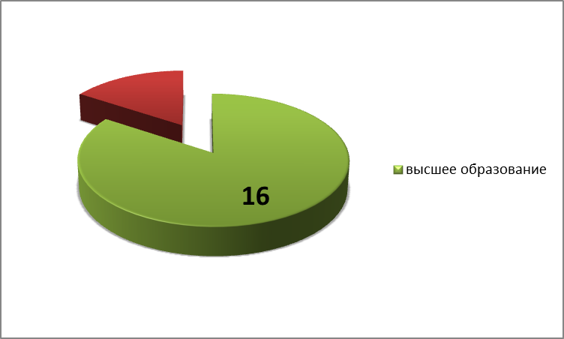
Трое мастеров обучаются в ВУЗах города Иваново.

Квалификация педагогических работников:

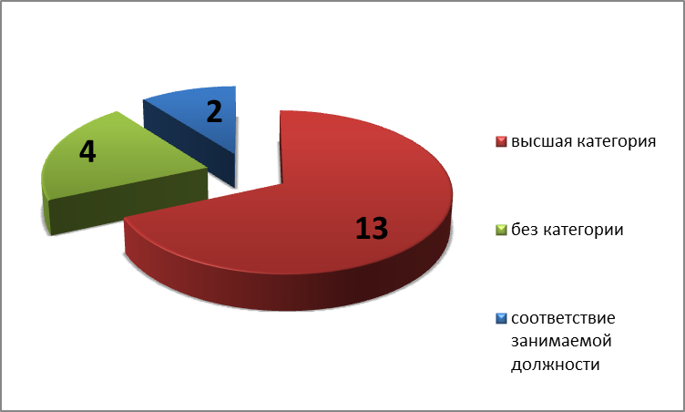

Количество наград и званий (в %):

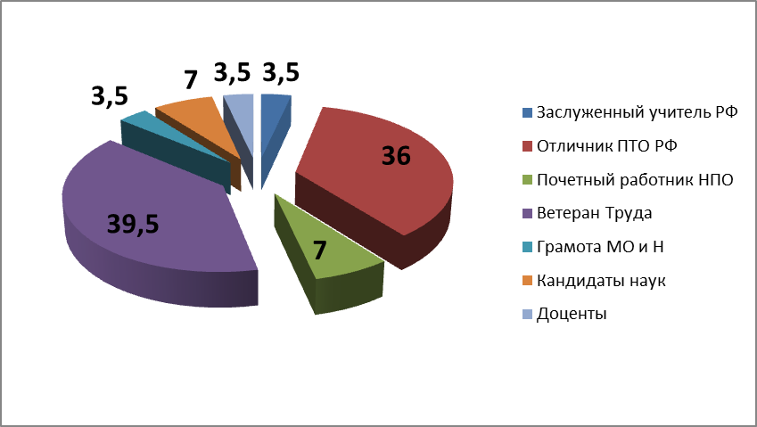

Методическая деятельность является одним из основных направлений работы педагогического коллектива колледжа и включает: планирование, реализацию, мониторинг, анализ и управление методической работой.
Основная цель методической работы - повышение профессиональной компетентности педагогических работников в условиях внедрения в образовательный процесс инновационных технологий, системы мониторинга и совершенствования социального партнерства.

Методическая служба колледжа имеет следующую структуру:

Подразделения | Функции управления методической работой | Руководитель
Педагогический совет | Определение стратегических направлений в методической работе колледжа | Директор
Методический совет | Реализация стратегических задач, выработка тактических решений, планирование, оценка эффективности методической работы. | Заместитель директора по учебно – методической работе
Социально-психологическая служба | Социализация обучающихся, педагогов | Психолог
Методические объединения преподавателей и мастеров | Индивидуальная методическая деятельность педагогов, обобщение опыта | Председатель МО
Семинар – практикум для преподавателей и мастеров | Индивидуальная научно-методическая и инновационная деятельность педагогов, обобщение опыта | Психолог, зам. директора по УМР
Информационный центр | Индивидуальная методическая деятельность педагогов, обобщение опыта | Преподаватель информатики и ИКТ

Методической службой разработаны локальные акты и организационно-нормативные документы, регулирующие и регламентирующие методическую работу и учебно-воспитательный процесс учебного заведения:
  - Приказы.
  - Программа развития и модернизации колледжа.
  - График повышения квалификации
  - Разработки образцов необходимой учебно – планирующей документации: Календарно – тематического планирования, перечни учебно-производственных работ, учебно – методические комплексы, конспектов занятий; индивидуального плана профессионального развития - самообразования; карт анализа занятий, форма фондов оценочных средств для оценки формирования УУД обучающихся, предметных и метапредметных результатов обучения и др.
  - Методических рекомендаций по проведению внеаудиторной самостоятельной работы обучающихся и выполнению индивидуального проекта.
  - Положение об особенностях приема в колледж в 2020-2021 уч.году.
  - Положение о проведении государственной итоговой аттестации обучающихся в 2020-2021 уч.году.
Методическая работа проводится по единому плану по теме «Совершенствование качества образования на основе компетентностного подхода в обучении, воспитании и развитии обучающихся».
Методическая работа преподавателя и мастера производственного обучения колледжа включает:
- составление рабочих программ учебных дисциплин;
- составление календарно-тематических планов;
- составление методических рекомендаций по видам образовательной деятельности обучающихся, в том числе по проведению внеучебной самостоятельной работы;
- разработка рекомендаций по организации и проведению лабораторных работ и практических занятий;
- составление конспектов лекций, уроков, отражающих научно-теоретические или научно-технические изменения в области преподаваемых дисциплин;
- составление методических материалов по использованию современных образовательных и информационных технологий в области преподаваемых дисциплин;
- проведение открытых учебных занятий, имеющих цели актуализации и обобщения педагогического опыта преподавателей, мастеров производственного обучения,
- разработка материалов текущего контроля знаний и промежуточной аттестации обучающихся по учебным дисциплинам и междисциплинарным курсам;
- подготовка материалов для проведения деловых игр, предметных олимпиад, научно-практических конференций и олимпиад по профессиям и специальностям;
- изготовление наглядных пособий, слайдов;
- разработка сценариев викторин, устных журналов, внеклассных мероприятий к памятным датам;
- участие в работе методических объединений;
- выступления на семинарах, педсоветах по определенным темам;
- участие в творческих группах;
- подготовка обучающихся к участию в смотрах, конкурсах, олимпиадах.

Наиболее распространенной формой методической работы в колледже является методическое объединение педагогов, работа временных творческих групп, организация проблемных семинаров. Содержание работы методических объединений многообразно. Они рассматривают вопросы по повышению уровня учебно-воспитательной работы и качества знаний обучающихся, организации обмена опытом, внедрению передового педагогического опыта и достижений педагогической науки, обсуждают наиболее трудные разделы и темы новых программ и учебников. Члены методобъединений разрабатывают и апробируют учебно-программную документацию по ФГОС, методические разработки, утверждают, согласовывают, оценивают их эффективность и результативность.
Содержание работы объединений составляют также подготовка тематики и видов контролирующих материалов для проверки предметных, личностных и метапредметных результатов обучения обучающихся, обсуждение результатов текущего контроля знаний и промежуточной аттестации обучающихся.
Проведены семинары для педагогов:
- по инновационной работе «Методика формирования универсальных учебных действий в соответствии с ФГОС СОО» под руководством Каталовой М.А.
- по проведению опытно – экспериментальной работы педагогов и обучающихся;
- методические подходы в проведении инновационных форм учебных занятий.
- стратегия и тактика педагогического коллектива по развитию надпрофессиональных умений и навыков обучающихся, как условие адаптации молодежи в будущем.
- проведен квест «Творческий союз науки и профессии» для обучающихся 1 и 2 курсов.
- семинар по проведению занятий с использованием дистанционного обучения.
Согласно графика повышения квалификации участвуют в работе курсов повышения квалификации по дополнительным профессиональным программам при ИРО преподаватели иностранного языка, общественных дисциплин, информатики, мастера производственного обучения.
Преподаватель Савикова А.В. проводит занятия по реализации программы «Нравственные основы семейной жизни» для обучающихся 2 и 3 курса и программы «Гражданское население в противодействие терроризму» в группах 1-4 курсов.
Во всех группах прошли встречи с выпускниками, достигшими определенных успехов в своей профессии. Проведена научно – практическая конференция по реализации инновационной работы для первокурсников. Преподаватели и мастера производственного обучения принимают участие в работе конференций и семинаров в ИРО в соответствии с графиком.
Аттестацию на высшую квалификационную категорию прошла преподаватель общественных дисциплин и информатики, на соответствие занимаемой должности заместитель директора по учебно – производственной работе, преподаватель иностранного языка и мастер производственного обучения по профессии «Повар, кондитер»
Проведены открытые уроки мастерами производственного обучения. и преподавателями. На уроках использовались ИКТ в виде презентаций к уроку, заданий для самостоятельной работы, иллюстраций и схем и т.п., организована индивидуальная и групповая работа обучающихся, формировались общие и профессиональные компетенции. Уроки получили высокую оценку коллег. При проведении открытых уроков используют нестандартные виды учебных занятий: круглый стол, пресс – конференция, урок – размышление, уроки – игры, викторины, и др.
Мастера производственного обучения Дмитриева А.В. и Труфанова О.Е провели семинары – практикумы для педагогов колледжа. Проведены заседания педагогического совета, на которых рассматривались вопросы реализации Программы развития и модернизации образовательного учреждения, итоги и анализ работы педагогического коллектива, вопросы воспитания и развития обучающихся. На заседаниях методических объединений обсуждались проблемы реализации учебных планов и программ, внеаудиторной самостоятельной работы обучающихся, результаты повышения квалификации педагогов.
В соответствии с графиком проведены мероприятия в рамках декад по учебным дисциплинам, специальностям и профессиям: вывешены планы, проведены конкурсы, семинары, олимпиады, выступления в группах других профессий и специальностей. Продолжена работа по реализации плана инновационной деятельности по проблеме «Стимулирование мотивации учения и познавательной активности обучающихся в профессиональной деятельности: современный рабочий на стыке знаний и навыков», определены темы работ и выступлений обучающихся, психолог Каталова М.А. провела консультации для обучающихся 1 курса и педагогов.
Зам. директора по УМР подготовлены :
- учебный план и оказана методическая помощь по разработке рабочих программ и фондов оценочных средств по профессиям Парикмахер: Официант, бармен;
- корректировка пояснительных записок к учебным планам и программам;
- методические рекомендации по самоанализу урока теоретического обучения и практики;
Под руководством заместителя директора по УМР проведены занятия в школе начинающего педагога в рамках, которых с педагогами проведены семинары – практикумы по методическому обеспечению современного урока, они посетили уроки опытных педагогов колледжа и сами провели уроки и самоанализ уроков, по окончании работы слушатели получили сертификаты.
Каждый педагог имеет личный план методической работы и выступает на заседаниях МО с творческими отчетами о его выполнении.
На уроках учебной и производственной практики используют элементы технологии бригадного обучения. При проведении внеурочных мероприятий – игровые технологии, коллективное творческое дело, педагогику сотрудничества, проблемные ситуации, проектная деятельность. При этом педагоги учитывают психофизиологические особенности обучающихся. На основе посещенных уроков можно сделать вывод об эффективности использования инновационных технологий: уроки с использованием инноваций повышают интерес к уроку, требуют творческой сосредоточенности. Изучаемые темы обретают прочный зрительный, слуховой и деятельный ассоциативный комплекс. Существенно меняется мотивационная сфера учебного процесса: меньше проблем с дисциплиной, уроки более организованы, у обучающихся появляется желание активно работать на уроках.
Отслеживание достижений по внедрению педагогических технологий педагогов проходит через:
1. Отчеты педагогов о реализации плана методической работы
2. Мониторинг по обобщению передового педагогического опыта (1 раз в учебный год).
3. Мониторинги качества знаний по учебным дисциплинам, профессиям и специальностям (раз в семестр).
4. Смотр КМО кабинетов (ежегодно). Разработка и совершенствование УМК по дисциплинам.
5. Посещение уроков.
Разработаны комплекты фондов оценочных средств по всем профессиям и специальностям, по дисциплинам общеобразовательного цикла ( для проверки предметных и метапредметных результатов освоения образовательных программ).
В конце учебного года педагоги предоставляют методическую продукцию, разработанную по определенным направлениям.
Анализ методических разработок показывает, что значительная часть их имеет большое практическое значение в организации и проведении процесса обучения. В условиях реализации ФГОС изменился подход к созданию методических разработок, создаются учебно-методические пособия по учебным дисциплинам, методические указания.
Печатные работы подтверждают стремление творчески работающих педагогов, открыто делиться с коллегами своими педагогическими находками и достижениями, отражают высокий профессиональный и методический уровень, стимул к дальнейшему творческому поиску, педагогическому самосовершенствованию, расширению спектра инновационной деятельности.
8 февраля 2020 года в колледже прошел «Фестиваль наук», посвященный Дню Российской науки. Подготовлены исследовательские проекты по физике, химии, математике, физической культуре, иностранному языку, истории, информатике. Приняли участие 31 обучающийся и 14 педагогов колледжа. Все участники получили дипломы и сертификаты.

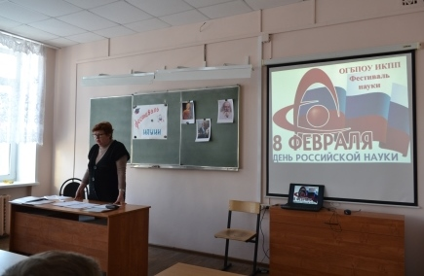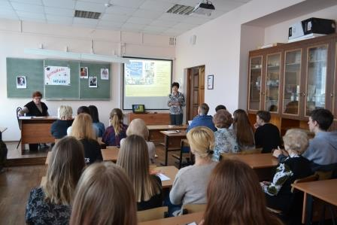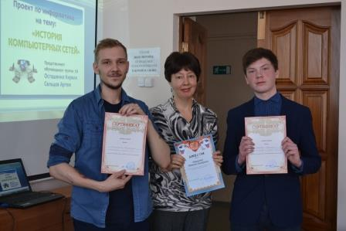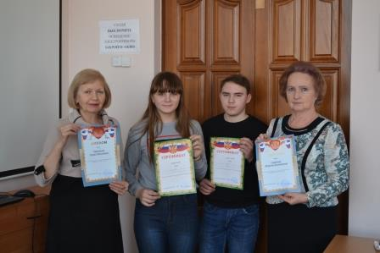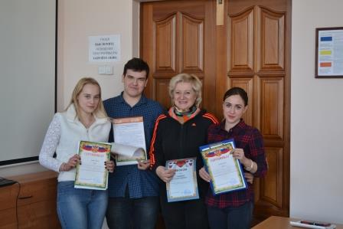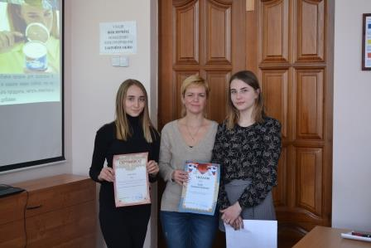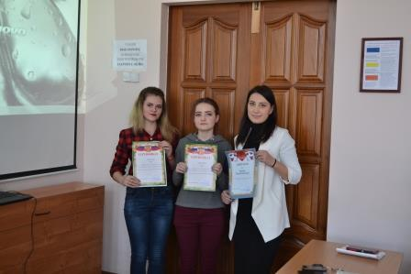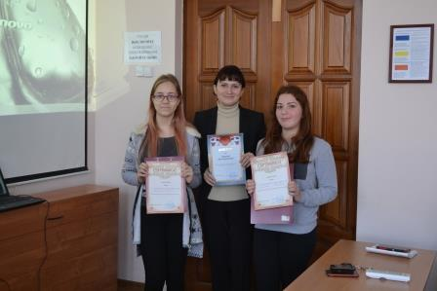

3. Содержание образования.
Для обеспечения безопасности учебно-воспитательного процесса в колледже имеется:
- Система внешнего видеонаблюдения;
- Здание учебно-административного корпуса и учебно-производственные мастерские оборудованы автоматической системой пожарной сигнализации:
- На всех этажах есть планы пожарной эвакуации и средства тушения пожара;
- Все кабинеты и мастерские оснащены огнетушителями и инструкциями по охране труда;
- Ограждение по периметру занимаемой колледжем территории и освещение в ночное время;
- В ночное время осуществляется охрана территории и зданий колледжа;
- Регулярно, согласно графику, проводятся занятия с инженерно-педагогическим коллективом, обучающимися и другими сотрудниками колледжа по действию в чрезвычайных ситуациях.

Уровень и направленность реализуемых учебных программ.
ОГБПОУ ИКПП проводит подготовку квалифицированных рабочих и специалистов среднего звена на базе основного общего и среднего общего образования с получением среднего профессионального образования. Подготовка осуществляется в целях удовлетворения профессионально - образовательных интересов молодежи и в соответствии с потребностями и запросами предприятий пищевой промышленности, общественного питания г. Иваново и Ивановской области.
По всем профессиям и специальностям разработаны рабочие программы, учебно-нормативная документация, учебные планы, в соответствии с Федеральными государственными образовательными стандартами. Для реализации этих программ составлены и реализуются фонды оценочных средств.
По дисциплинам общеобразовательного цикла разработаны рабочие учебные планы и программы в соответствии с Федеральным государственным образовательным стандартом среднего общего образования. В программы включены личностные, метапредметные и предметные результаты освоения учебного содержания обучающимися, отражено содержание, позволяющее показать значимость предмета для освоения обучающимися выбранной профессии и специальности.

Используемые современные образовательные технологии.
Педагоги используют на уроках и во внеучебной деятельности технологии, способствующие развитию самостоятельности и творческой инициативы обучающихся : личностно – ориентированное обучение. частично – поисковый (эвристический) метод, метод творческих проектов с последующей публичной защитой, практические работы, уроки – конференции, мозговой штурм и другие.
Психолог колледжа провела тестирование обучающихся на уровень сформированности у них универсальных учебных действий, результаты были обобщены на заседании семинара и разработаны меры коррекционной работы. Преподаватели проводили тренинги на уровень сформированности таких общеучебных умений как сравнение, классификация, обобщение на предметном материале. Подготовлены контрольно – срезовые материалы, рекомендации.

Использование неформальных технологий в образовательном процессе.
В колледже работает творческая группа педагогов по внедрению ИКТ в общеобразовательный процесс. Подготовлены презентации педагогов и творческие проекты обучающихся к открытым урокам, семинарам. Все педагоги освоили технологию работы в условиях дистанционного обучения с использованием дистанционных образовательных технологий.
Обучающиеся под руководством преподавателей и мастеров п/о подготовили творческие проекты для промежуточной аттестации.
Колледж располагает собственной базой для организации учебной практики в учебных лабораториях и учебной парикмахерской, на базовых предприятиях хлебопекарной промышленности и общественного питания города.
Для проведения практики на предприятиях заключаются договора с организациями, позволяющими организовать практику на производстве. Социальными партнерами колледжа являются: ООО «Эксклюзив», ООО «Агрофирма», ООО «Компания Тортов», парикмахерская – студия «Капус»,ООО Интеграл, МУП Школьник, ООО «Щедрая кухня», «Бархатный сезон», студия красоты ТТ, ООО Гудвин, ИП Чернышева, пекарня ООО «Главмаг».Выход обучающихся на практику оформляется приказом директора колледжа.
Выход обучающихся на практику оформляется приказом директора колледжа. Мастера производственного обучения, зам. директора по УПР, директор осуществляют контроль за прохождением практики на предприятиях согласно графиков посещения.
Учебная и производственная практика организованы в соответствии с требованиями к уровню подготовки выпускника по производственной практике, изложенными в ФГОС, а также требований к результатам обучения (содержательным параметрам деятельности, указанным в профессиональной характеристике). Организация практики и производственного обучения базируется на основе Положения о производственной практике обучающихся ОУ СПО (приказ Минобразования России от 18.04.2013г №291) и Положении об учебной и производственной практике колледжа.
В текущем учебном году разработаны и реализованы программы профессионального обучения по профессиям «Повар, кондитер», «Парикмахер», «Бармен», «Маникюрша», «Пекарь». Колледж работает в тесном контакте с центром занятости населения Ивановской области.
Используемые технологии и процедуры оценки качества образования.
В колледже имеется программа мониторинга образовательного процесса, в которую включены процедуры оценки качества знаний, умений учащихся, разработано положение о контрольно – оценочных средствах. На I курсе проводится входной контроль по общеобразовательным дисциплинам и разрабатываются мероприятия по коррекционной работе с неуспевающими обучающимися. Один раз в семестр проводятся срезовые контрольные работы по дисциплинам теоретического цикла и проверочные работы, поэтапная аттестация по учебной и производственной практике. Результаты оформляются протоколом.
Педагоги в своей практике используют объективные методы контроля и оценки знаний обучающихся. Разработаны тестовые задания с учетом уровня усвоения учебного содержания (текущий, тематический контроль, итоговая и промежуточная аттестация). Промежуточная и государственная итоговая аттестация осуществлялись в дистанционном формате. По большинству учебных дисциплин обучающиеся готовят творческие профессионально - направленные задания. По всем профессиям разработаны комплекты ФОСов для проведения экзамена квалификационного.

4. Воспитательная работа и социальная защита обучающихся

Воспитательная работа в ОГБПОУ ИКПП проводится в соответствии с Законом «Об образовании в Российской Федерации», другими нормативно-правовыми актами Министерства образования и науки Российской Федерации, молодежными программами федерального и городского уровней, концепцией воспитательной работы колледжа, планом воспитательной работы колледжа и планами воспитательной работы классных руководителей и мастеров производственного обучения учебных групп. Все основные документы, регламентирующие организацию и проведение воспитательной работы в колледже, разработаны и утверждены установленным порядком.
Основная цель воспитания – формирование полноценной, психически и физически здоровой личности, способной к труду и жизни в условиях современного мира, самоопределению и социализации на основе социокультурных, духовно-нравственных ценностей и принятых в обществе правил и норм поведения.
За организацию воспитательной работы отвечает заместитель директора по учебно-воспитательной работе.
Непосредственно воспитательная работа организуется и проводится в учебной группе. За каждой учебной группой закреплен классный руководитель из числа преподавателей, мастер производственного обучения. Планирование работы классных руководителей, мастеров производственного обучения осуществляется с учетом возрастных психофизиологических особенностей обучающихся, памятных и знаменательных дат страны и Ивановской области, традиций колледжа. Основным документом классного руководителя, мастера производственного обучения является Дневник воспитательной работы, регламентирующий деятельность классного руководителя, мастера производственного обучения и работу группы, содержащий план воспитательной работы и информацию о работе с группой за весь период обучения, в том числе материалы об индивидуальной работе с обучающимися и их родителями.
На заседаниях педагогического совета колледжа рассматриваются и анализируются вопросы о состоянии воспитательной работы. Обобщение опыта работы классных руководителей, мастеров производственного обучения осуществляется посредством составления портфолио групп и обучающихся.

Приоритетными направлениями воспитательной деятельности являются:
  - Формирование правовой культуры обучающихся;
  - Формирование гражданственности и патриотизма;
  - Формирование толерантного сознания;
  - Формирование культуры здорового и безопасного образа жизни;
  - Формирование творческих способностей, самостоятельности, инициативы.
1. Формирование правовой культуры обучающихся осуществляется в соответствии с разработанной программой по формированию законопослушного поведения «Я и закон». В рамках реализации программы проводятся совместные мероприятия с ОДН ОП №1 УМВД по г.Иваново, Комиссией по делам несовершеннолетних и защите их прав при Администрации Ивановской области, Территориальным управлением социальной защиты населения по г. Иваново и области, декада «Правила хорошего тона», анкетирование обучающихся по вопросам гражданского и правового самосознания; цикл бесед преподавателя права, обновление материалов стенда «Правовой навигатор», работа Совета профилактики.
2. Формирование гражданственности и патриотизма обучающихся осуществляется в соответствии с разработанной программой гражданско-патриотического воспитания «Я – гражданин России». В рамках реализации программы проводятся торжественные линейки, интеллектуально-познавательные игры, конкурсы, Уроки мужества, просмотры видеофильмов, презентации, месячник оборонно-массовой работы; военно-спортивный праздник «Призывник года»; акции «Поздравление ветерану», «Служи достойно, выпускник», посещение исторических и культурных мест в рамках реализации проекта «Путешествие по губернии». Организована работа военно-патриотического клуба «Патриот».
Участие в мероприятиях городского и областного уровня: конкурсах; вечерах-акция для молодежи, областном субботнике по благоустройству города, праздничных шествиях.
3. Формирование толерантного сознания осуществляется в соответствии с разработанной Программой по формированию толерантного сознания «Мы интересны друг другу, потому что мы разные» и направлено на социальную адаптацию обучающихся и адаптацию в учебном заведении. В рамках реализации программы проводятся классные часы, анкетирование, тренинги общения и толерантности, просмотры и обсуждения фильмов о вкладе людей различных национальностей в завоевание победы в Великой Отечественной войне, обновление материалов стенда по пропаганде этнокультурной толерантности в молодежной среде; выставки книг по популяризации зарубежной литературы в библиотеке колледжа, декада «Дни российской культуры».
Мероприятия психологической службы сопровождения учебно-воспитательного процесса: психологическая диагностика, тренинги, мини-сочинение, семинар для мастеров производственного обучения и классных руководителей; создание комиссии по урегулированию споров, проведение конференций, родительских собраний, круглых столов, индивидуальных консультаций для обучающихся, педагогов и родителей, особое внимание уделяется работе с детьми-сиротами, детьми, оставшимися без попечения родителей и лицами из числа детей-сирот и детей, оставшихся без попечения родителей

4. Формирование культуры здорового и безопасного образа жизни осуществлялось в соответствии с программой по формированию ЗОЖ «Мой выбор – здоровье» разработана подпрограмма по профилактике употребления психоактивных веществ в образовательной среде колледжа «Хочу жить долго». В рамках реализации программы совместно с Центром по борьбе с ВИЧ-инфекцией, Ивановским наркологическим диспансером, Ивановским венерологическим диспансером, УФСКН РФ по Ивановской области, Центром психолого-педагогической помощи семье и детям, Центром планирования семьи, волонтерами Ивановской медицинской академии проводятся акции, тренинги, социологические опросы, классные/информационные часы, анкетирования, презентации, тестирования, в том числе на раннее выявление немедицинского потребления наркотических и психотропных веществ, инструктажи обучающихся по технике безопасности, обучение по программам здоровьесберегающей направленности в ИРО педагогов колледжа, антинаркотический месячник, включающий просмотр и обсуждение фильмов антинаркотической направленности, проведение спортивно-интеллектуальной игры, конкурса буклетов, плакатов, лекций медицинского работника колледжа, организована работа спортивных секций, проводится спартакиада колледжа, мероприятия медицинской службы сопровождения учебно-воспитательного процесса.
Участие в мероприятиях городского и областного уровня: вечерах-акциях, конкурсах, областной спартакиаде, спортивно-культурном празднике «Ситцевая верста», «Лыжня России», кроссе нации, легкоатлетической эстафете, ежегодное участие в областном конкурсе на звание «Учреждение начального профессионального образования здорового образа жизни» среди учреждений начального и среднего профессионального образования.
Результаты:
- случаев травматизма и нарушений дисциплины при проведении спортивных соревнований не зарегистрировано.
- увеличение числа обучающихся, принявших участие в тестировании на раннее выявление немедицинского потребления наркотических и психотропных веществ.

5. Формирование творческих способностей, самостоятельности, инициативы призвана организация кружковой работы: в колледже работают 14 кружков технического творчества по профессиям, 4 предметных кружка, военно-патриотический клуб «Патриот», 5 спортивных секций, кружки и секции вне колледжа.
Все более широкое применение получает использование интерактивных форм работы с обучающимися: проведены интерактивные конкурсы творческих работ обучающихся колледжа на сайте http://mtdinfo.16mb.com.
Орган ученического самоуправления – Совет обучающихся представляет интересы обучающихся перед администрацией колледжа, принимает участие в решении социально-правовых проблем обучающихся, вносит предложения по совершенствованию учебно-воспитательного процесса, доводит информацию о государственной молодежной политике до обучающихся колледжа, активизирует социально значимую деятельность групп при подготовке к мероприятиям, в работе пресс-центра колледжа. Члены Совета обучающихся поддерживают инициативу комитета по делам молодежи Администрации города Иванова Ивановской области и принимают участие в социально-значимых акциях.
Мероприятия в рамках духовно-нравственного воспитания: посещение театров, оформление в библиотеке колледжа к праздничным и памятным датам книжных выставок, обновление материалов стендов, проведение бесед, веселых переменок, часов поэзии, интеллектуально-познавательных игр.
Мероприятия психологической службы сопровождения учебно-воспитательного процесса: психологическая диагностика, тренинги, мини-сочинение, семинар для мастеров производственного обучения, классных руководителей; создание комиссии по урегулированию споров, проведение конференций, родительских собраний, круглых столов, индивидуальных консультаций для обучающихся, педагогов и родителей.
Мероприятия городского, областного и всероссийского уровня:
- участие в региональном этапе программы «Арт-профи форум»;
- конкурс «Дорога, безопасность, жизнь» (1 место в номинации «Техническое творчество»)
- участие в областном литературно-художественный конкурсе «День героев Отечества»
- участие в областном конкурсе «Единство – основа сильной России»;
- участие во Всероссийском конкурсе «Гимн России понятными словами»;
- областной конкурс «Путь мужества»;
- областной конкурс «Пушкинские чтения» (1 и 2 место);
- областной конкурс эскизов военной формы;
- областной конкурс «Молодежь против наркотиков» (3 место);
- областной конкурс «Голосует молодежь!» (1 место).
5. Результаты деятельности, качество образования

Результаты итоговой аттестации.

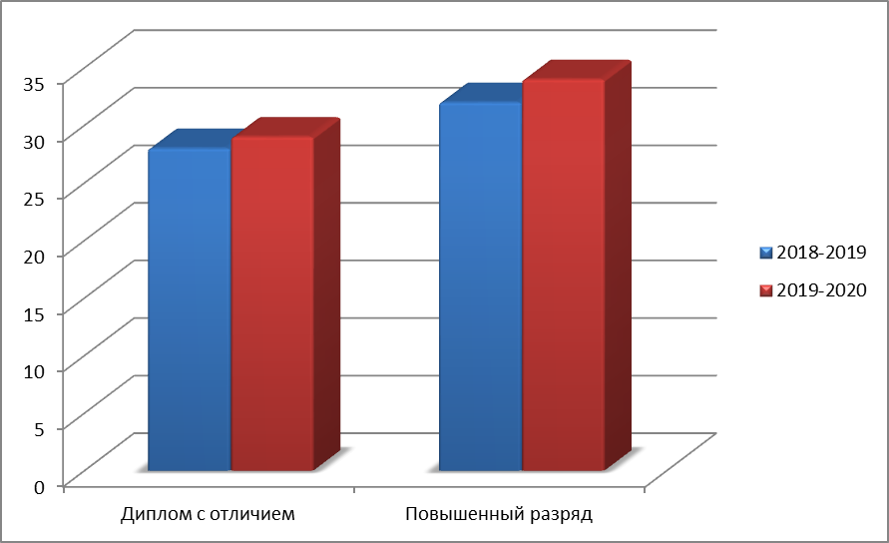

Мониторинг трудоустройства выпускников ОГБПОУ ИКПП.

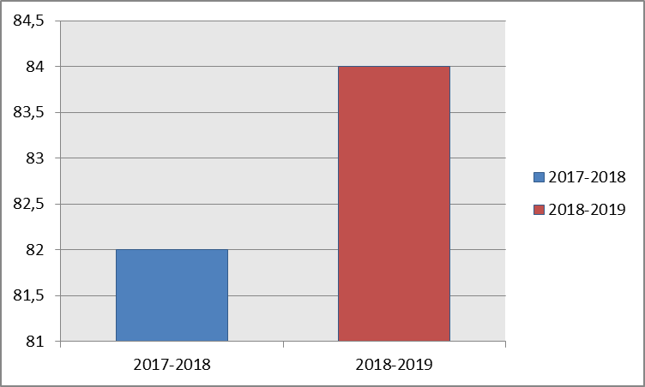

Достижения обучающихся в олимпиадах и конкурсах.

Обучающиеся колледжа заняли призовые места в Региональном чемпионате «Молодые профессионалы» (WorldSkills) Ивановской области в номинации «Парикмахерское искусство» и «Выпечка хлебобулочных изделий».

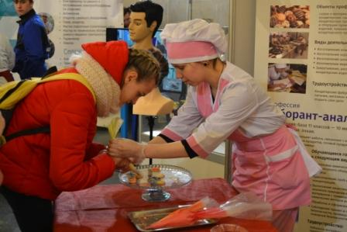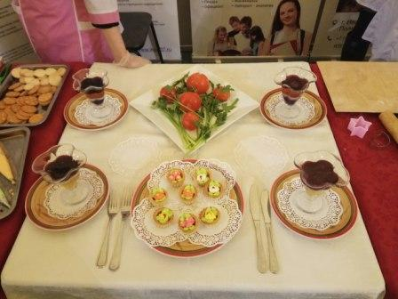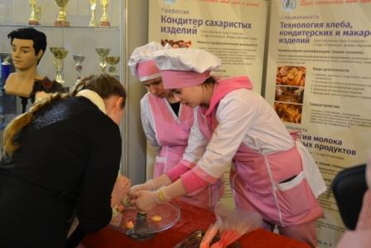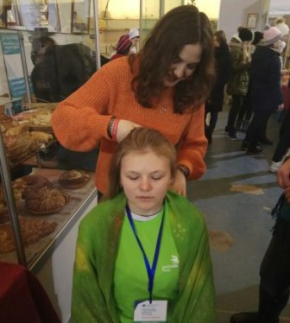

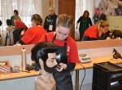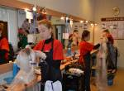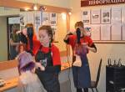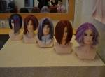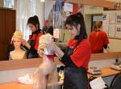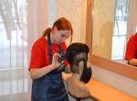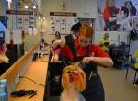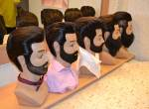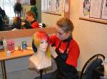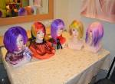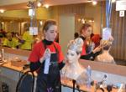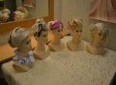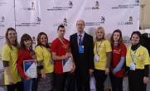

6. Финансово-экономическая деятельность

ОГБПОУ ИКПП получает бюджетные средства из областного бюджета в виде субсидии, согласно государственного задания:
- заработная плата 12120,8 тыс. руб.;
- услуги связи – 100 тыс. руб.;
- коммунальные услуги – 1239 тыс. руб.;
- услуги на содержание имущества, текущий ремонт 776 тыс. руб.;
- прочие услуги, антитеррористические и противопожарные мероприятия – 1573,3 тыс. руб.
- пособия по социальной помощи населению: приобретение письменных принадлежностей, оплата проезда, питание и компенсация детей – сирот, компенсация питания обучающихся – 3180,7 тыс. руб.;
- оплата налогов, сборов и иных платежей - 801,2 тыс. руб.;
- выплата стипендии -2072,3 тыс.рублей;
- увеличение стоимости основных средств – 2349,2 тыс. руб.;
- увеличение стоимости материальных запасов, питание обучающихся, медикаменты, горюче смазочные материалы – 407,3 тыс. руб.;

Итого объем бюджетного финансирования в 2020году составит 28328,6 тыс. руб.,
Дополнительными источниками финансирования являются внебюджетные средства, полученный за счет платных образовательных услуг, доходов от предпринимательской и иной приносящей доход деятельности ( выручка от учебно - производственной парикмахерской), добровольные пожертвования и целевые взносы физических и юридических лиц. средства внебюджетного фонда расходуются в пределах лимитов утвержденной сметы на оплату труда и начисление на оплату труда, коммунальных услуг, услуг по текущему ремонту помещений, на антитеррористические мероприятия (обслуживание тревожной кнопки), налогов согласно действующему законодательства РФ приобретение оборудования для кабинетов, мастерских и столовой, мебели, учебной литературы.
Доля внебюджетных средств в бюджете колледжа в консолидированном бюджете составила в 2019 году 2 %.

7. Социальное, государственно-частное партнерство

Социальные партнеры ОГБПОУ ИКПП
- ООО Эксклюзив
- ООО «Агрофирма»
- ООО салон – парикмахерская «Капус»

ОГБПОУ ИКПП готовит кадры для данных предприятий. Ведется работа по организации учебной и производственной практики, трудоустройству выпускников. Со всеми базовыми предприятиями заключены двухсторонние договора на подготовку квалификационных кадров.
Предприятия предоставляют данные колледжу о прогнозе вакансий рабочих мест, заявок на подготовку кадров. Привлекаем специалистов данных предприятий к разработке программ производственной практики обучающихся.

Предприятия предоставляют обучающимся оплачиваемые рабочие места во время производственной практики. Предоставляют информацию о новом ассортименте продукции предприятия, технологическую документацию, государственные стандарты на выпускаемый ассортимент.
В период производственной практики закрепляют за обучающимися наставников. Обучающиеся и мастера производственного обучения принимают участие в конкурсах профессионального мастерства на базовых предприятиях, проводят стажировку мастеров производственного обучения. Специалисты предприятий привлекаются к работе комиссии по государственной итоговой аттестации. Предприятия оказывают содействия в трудоустройстве выпускников.

Производственная практика на отдельных предприятиях оплачивается . Сотрудничество колледжа и базовых предприятий на протяжении многих лет дает возможность повысить качество профессиональной подготовки, эффективность производственной практики, решить проблему трудоустройства выпускников с учетом запросов работодателей и их пожеланий.
Заключение. Перспективы развития Колледжа.

В 2019-2020 учебном году работниками колледжа сохранен контингент обучающихся. В кабинеты и лаборатории приобретено необходимое оборудование и приборы. Обновлена и приведена в соответствие с Федеральными государственными образовательными стандартами учебно-нормативная документация по всем профессиям и специальностям.
В 2020-2021 учебном году перед колледжем стоят задачи:
- обновление содержания среднего профессионального образования с учетом требований федеральных стандартов среднего профессионального образования и работодателей;
- внедрение государственных образовательных стандартов среднего профессионального образования;
- внедрение государственного образовательного стандарта среднего общего образования;
- разработка учебно–методических комплексов по учебным дисциплинам и практикам;
- разработка и внедрение фондов оценочных средств;
- внедрение региональных компонентов государственных образовательных стандартов;
- привлечение работодателей к разработке и экспертизе учебных программ и учебно-программной документации;
- внедрение новых педагогических технологий в обучение;
- разработка механизмов стимулирования инновационной деятельности инженерно-педагогических работников;
- продолжить работу по профессиональной подготовке и переподготовке инженерно-педагогических работников;
- развитие технического творчества, исследовательской деятельности, эстетических проявлений, формирование здорового образа жизни обучающихся;
- совершенствование системы критериев и показателей оценки профессиональной компетенции преподавателей и мастеров производственного обучения;
- улучшение материально-технической базы;
- развитие системы социального партнерства и сетевого взаимодействия со всеми заинтересованными организациями;
- участие в предпрофильной и профильной подготовке обучающихся общеобразовательных школ, активная профориентационная работа.
- расширение внебюджетной деятельности
Работа педагогического коллектива ежегодно анализируется, рассматривается уровень выполнения поставленных задач, определяемых Программой развития. Ежегодно вопросы реализации Программы рассматриваются на Педагогических советах.
Директор Гречин Н.А.

